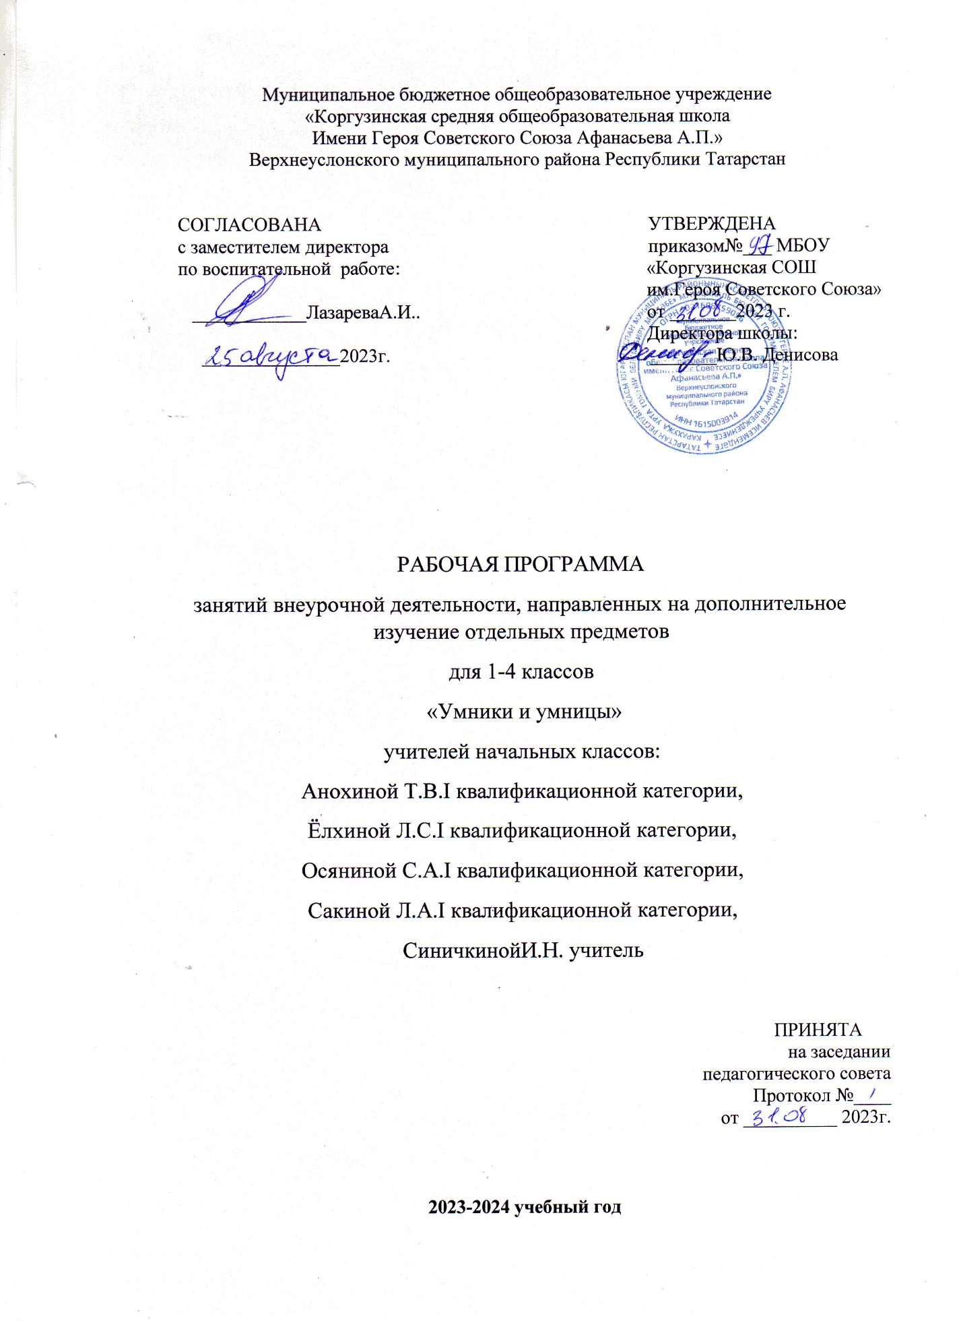

Пояснительная записка
Рабочая программа составлена на основе следующих нормативно-правовых документов:
- ФЗ - №273 от 29.12.2012 г. «Об образовании в Российской Федерации»;
- Федерального государственного стандарта общего образования, 2010 г.;
- Закона Республики Татарстан от 22 июля 2013 г. № 68-ЗРТ «Об образовании»
- Учебного плана МБОУ «Коргузинская средняя общеобразовательная школа имени Героя Советского Союза Афанасьева А.П.» Верхнеуслонского муниципального района Республики Татарстан на 2022-2023 учебный год;
- Основной образовательной программы основного общего образования МБОУ «Коргузинская средняя общеобразовательная школа имени Героя Советского Союза Афанасьева А.П.» Верхнеуслонского муниципального района Республики Татарстан;
- примерной Программы основного общего образования.
- Положение о порядке разработки, утверждения и структуре рабочих программ учебных предметов, курсов МБОУ «Коргузинская средняя общеобразовательная школа имени Героя Советского Слюза Афанасьева А.П.»

Планируемые результаты освоения внеурочной деятельности
Личностные результаты :
В результате изучения данного курса в обучающиеся получат возможность формирования следующих личностных результатов:
- Определять и высказывать под руководством педагога самые простые общие для всех людей правила поведения при сотрудничестве (этические нормы).
- В предложенных педагогом ситуациях общения и сотрудничества, опираясь на общие для всех простые правила поведения, делать выбор, при поддержке других участников группы и педагога, как поступить.
Метапредметные результаты :
Регулятивные УУД:
- Определять и формулировать цель деятельности с помощью учителя.

Проговаривать последовательность действий .
- Учиться высказывать своё предположение (версию).
- Учиться работать по предложенному учителем плану.
- Учиться отличать верно выполненное задание от неверного.
- Учиться совместно с учителем и другими учениками давать эмоциональную оценку деятельности товарищей.
Познавательные УУД:
- Ориентироваться в своей системе знаний: отличать новое от уже известного с помощью учителя.
- Делать предварительный отбор источников информации.
- Добывать новые знания: находить ответы на вопросы, используя свой жизненный опыт и информацию, полученную от учителя.
- Перерабатывать полученную информацию: делать выводы в результате совместной работы всего класса.
- Перерабатывать полученную информацию: сравнивать и группировать такие математические объекты, как числа, числовые выражения, равенства, неравенства, плоские геометрические фигуры.
- Преобразовывать информацию из одной формы в другую: составлять математические рассказы и задачи на основе простейших математических моделей (предметных, рисунков, схематических рисунков, схем); находить и формулировать решение задачи с помощью простейших моделей (предметных, рисунков, схематических рисунков, схем).
Коммуникативные УУД:
- Донести свою позицию до других: оформлять свою мысль в устной и письменной речи
- Слушать и понимать речь других.
- Читать и пересказывать текст.
- Совместно договариваться о правилах общения и поведения в школе и следовать им.
- Учиться выполнять различные роли в группе (лидера, исполнителя, критика).

2. Содержание курса

В основе построения курса лежит принцип разнообразия творческо-поисковых задач. При этом основными выступают два следующих аспекта разнообразия: по содержанию и по сложности задач.
Развитие восприятия. Развитие слуховых, осязательных ощущений. Формирование и развитие пространственных представлений. Развитие умение ориентироваться в пространстве листа. Развитие фонематического слуха. Развитие восприятия времени, речи, формы, цвета, движения. Формирование навыков правильного и точного восприятия предметов и явлений. Тренировочные упражнения и дидактические игры по развитию восприятия и наблюдательности.
Развитие памяти. Диагностика памяти. Развитие зрительной, слуховой, образной, смысловой памяти. Тренировочные упражнения по развитию точности и быстроты запоминания, увеличению объёма памяти, качества воспроизведения материала.
Развитие внимания. Диагностика произвольного внимания. Тренировочные упражнения на развитие способности переключать, распределять внимание, увеличение объёма устойчивости, концентрации внимания.
Развитие мышления. Формирование умения находить и выделять признаки разных предметов, явлений, узнавать предмет по его признакам, давать описание предметов, явлений в соответствии с их признаками. Формирование умения выделять главное и существенное, умение сравнивать предметы, выделять черты сходства и различия, выявлять закономерности. Формирование основных мыслительных операций: анализа, синтеза, сравнения, классификации, обобщения, умения выделять главное и существенное на основе развивающих заданий и упражнений, путем решения логических задач и проведения дидактических игр.
Развитие речи. Развитие устойчивой речи, умение описывать то, что было обнаружено с помощью органов чувств. Обогащение и активизация словаря учащихся. Развитие умения составлять загадки, небольшие рассказы- описания, сочинять сказки. Формирование умения давать несложные определения понятиям.

Формы организации деятельности:
- Конкурс.
- Игра.
- Путешествие.

Тематическое планирование занятий в 1 классе

№ заня  тия | Тема | Кол-во час | Дата
№ заня  тия | Тема | Кол-во час | план | факт
1-2 | Выявление уровня развития внимания, восприятия, воображения, памяти и мышления. | 2
3-4 | Развитие концентрации внимания. | 2
5-6 | Тренировка внимания. Развитие мышления. | 2
7-8 | Тренировка слуховой памяти. Развитие мышления. | 2
9-10 | Тренировка зрительной памяти. Развитие мышления. | 2
11-12 | Развитие аналитических способностей. Совершенствование мыслительных операций. | 2
13-14 | Совершенствование воображения. Задание по перекладыванию спичек. Рисуем по образцу | 2
15-16 | Развитие логического мышления. Совершенствование мыслительных операций. | 2
17-18 | Развитие концентрации внимания. Развитие мышления. | 2
19-20 | Тренировка внимания. Развитие мышления. | 2
21-22 | Развитие слуховой памяти. Развитие мышления. | 2
23-24 | Тренировка зрительной памяти. Развитие мышления. | 2
25-26 | Развитие аналитических способностей. Совершенствование мыслительных операций. | 2
27-28 | Совершенствование воображения. Задания по перекладыванию спичек. | 2
29-30 | Развитие логического мышления. Совершенствование мыслительных операций. | 2
31-32 | Развитие концентрации внимания. Развитие мышления. | 2
33-34 | Тренировка внимания. Развитие мышления. | 2
35-36 | Тренировка слуховой памяти. Развитие мышления. | 2
37-38 | Тренировка зрительной памяти. Развитие мышления. | 2
39-40 | Развитие аналитических способностей. Совершенствование мыслительных операций. | 2
41-42 | Совершенствование воображения. Задания по перекладыванию спичек. | 2
43-44 | Развитие логического мышления. Совершенствование мыслительных операций. | 2
45-46 | Развитие концентрации внимания. Развитие мышления. | 2
47-48 | Тренировка внимания. Развитие мышления. | 2
49-50 | Тренировка слуховой памяти. Развитие мышления. | 2
51-52 | Тренировка зрительной памяти. Развитие мышления. | 2
53-54 | Развитие аналитических способностей. Совершенствование мыслительных операций. | 2
55-56 | Совершенствование воображения. Задания по перекладыванию спичек. | 2
57-58 | Развитие логического мышления. Совершенствование мыслительных операций. | 2
59-60 | Развитие концентрации внимания. Развитие мышления. | 2
61-62 | Тренировка внимания. Развитие мышления. | 2
63-64 | Тренировка слуховой памяти. Развитие мышления. | 2
65-66 | Выявление уровня развития внимания, восприятия, воображения, памяти и мышления на конец учебного года | 2

Тематическое планирование занятий во 2 классе

№ заня  тия | Тема | Кол-во час | Дата
1 | Выявление уровня развития внимания, восприятия, воображения, памяти и мышления. | 1
2-3 | Развитие концентрации внимания. Совершенствование мыслительных операций. | 2
4-5 | Тренировка внимания. Совершенствование мыслительных операций. | 2
6-7 | Тренировка слуховой памяти. Совершенствование мыслительных операций. | 2
8-9 | Тренировка зрительной памяти. Совершенствование мыслительных операций. | 2
10-11 | Развитие логического мышления. Обучение поиску закономерностей. | 2
12-13 | Совершенствование воображения. Развитие наглядно-образного мышления. Ребусы. Задание по перекладыванию спичек. | 2
14-15 | Развитие быстроты реакции. Совершенствование мыслительных операций. | 2
16-17 | Развитие концентрации внимания. Совершенствование мыслительных операций. | 2
18-19 | Тренировка внимания. Совершенствование мыслительных операций. | 2
20-21 | Тренировка слуховой памяти. Совершенствование мыслительных операций. | 2
22-23 | Тренировка зрительной памяти. Совершенствование мыслительных операций. | 2
24-25 | Развитие логического мышления. Обучение поиску закономерностей. | 2
26-27 | Совершенствование воображения. Развитие наглядно-образного мышления. Ребусы. Задание по перекладыванию спичек. | 2
28-29 | Развитие быстроты реакции. Совершенствование мыслительных операций. | 2
30-31 | Развитие концентрации внимания. Совершенствование мыслительных операций. | 2
32-33 | Тренировка внимания. Совершенствование мыслительных операций. | 2
34-35 | Тренировка слуховой памяти. Совершенствование мыслительных операций. | 2
36-37 | Тренировка зрительной памяти. Совершенствование мыслительных операций. | 2
38-39 | Развитие логического мышления. Обучение поиску закономерностей. | 2
40-41 | Совершенствование воображения. Развитие наглядно-образного мышления. Ребусы. Задание по перекладыванию спичек. | 2
42-43 | Развитие быстроты реакции. Совершенствование мыслительных операций. | 2
44-45 | Развитие концентрации внимания. Совершенствование мыслительных операций. | 2
46-47 | Тренировка внимания. Совершенствование мыслительных операций. | 2
48-49 | Тренировка слуховой памяти. Совершенствование мыслительных операций. Развитие аналитических способностей . | 2
50-51 | Тренировка зрительной памяти. Совершенствование мыслительных операций. Развитие способности рассуждать | 2
52-53 | Развитие логического мышления. Обучение поиску закономерностей. Развитие аналитических способностей | 2
54-55 | Совершенствование воображения. Развитие наглядно-образного мышления. Ребусы. Задания по перекладыванию спичек | 2
56-57 | Развитие быстроты реакции. Совершенствование мыслительных операций. Развитие способности рассуждать | 2
58-59 | Развитие концентрации внимания. Совершенствование мыслительных операций. | 2
60-61 | Тренировка внимания. Совершенствование мыслительных операций. Развитие способности рассуждать. | 2
62-63 | Тренировка слуховой памяти. Совершенствование мыслительных операций. | 2
64-65 | Тренировка зрительной памяти. Совершенствование мыслительных операций. Развитие способности рассуждать | 2
66-67 | Выявление уровня развития внимания, восприятия, воображения, памяти и мышления на конец учебного года | 2
68 | Выявление уровня развития внимания, восприятия, воображения, памяти и мышления на конец учебного года | 1

Тематическое планирование занятий в 3 классе

№ занятия | Тема | Кол-во час | Дата
1-2 | Выявление уровня развития внимания, восприятия, воображения, памяти и мышления. | 2
3-4 | Развитие концентрации внимания. Развитие умения решать нестандартные задачи | 2
5-6 | Тренировка внимания. Совершенствование мыслительных операций. | 2
7-8 | Тренировка слуховой памяти. Развитие умения решать нестандартные задачи | 2
9-10 | Тренировка зрительной памяти. Совершенствование мыслительных операций. | 2
11-12 | Развитие логического мышления. Обучение поиску закономерностей. | 2
13-14 | Совершенствование воображения. Развитие наглядно-образного мышления. Ребусы. | 2
15-16 | Развитие быстроты реакции. Совершенствование мыслительных операций. | 2
17-18 | Развитие концентрации внимания. Развитие умения решать нестандартные задачи | 2
19-20 | Тренировка внимания. Совершенствование мыслительных операций. | 2
21-22 | Тренировка слуховой памяти. Совершенствование мыслительных операций. | 2
23-24 | Тренировка зрительной памяти. Совершенствование мыслительных операций. Развитие умения решать нестандартные задачи | 2
25-26 | Развитие логического мышления. Обучение поиску закономерностей. | 2
27-28 | Совершенствование воображения. Развитие наглядно-образного мышления.. Задание по перекладыванию спичек. | 2
29-30 | Развитие быстроты реакции. Совершенствование мыслительных операций. | 2
31-32 | Развитие концентрации внимания. Совершенствование мыслительных операций. | 2
33-34 | Тренировка внимания. Развитие умения решать нестандартные задачи | 2
35-36 | Тренировка слуховой памяти. Развитие умения решать нестандартные задачи | 2
37-38 | Тренировка зрительной памяти. Совершенствование мыслительных операций. | 2
39-40 | Развитие логического мышления. Обучение поиску закономерностей. | 2
41-42 | Совершенствование воображения. Развитие наглядно-образного мышления. Ребусы. Задание по перекладыванию спичек. | 2
43-44 | Развитие быстроты реакции. Совершенствование мыслительных операций. | 2
45-46 | Тренировка концентрации внимания. Совершенствование мыслительных операций. | 2
47-48 | Тренировка внимания. Совершенствование мыслительных операций. | 2
49-50 | Тренировка слуховой памяти. Совершенствование мыслительных операций. Развитие умения решать нестандартные задачи | 2
51-52 | Тренировка зрительной памяти. Совершенствование мыслительных операций. | 2
53-54 | Развитие логического мышления. Обучение поиску закономерностей. | 2
55-56 | Совершенствование воображения. Развитие наглядно-образного мышления. Ребусы. | 2
57-58 | Развитие быстроты реакции, мышления. Совершенствование мыслительных операций. | 2
59-60 | Тренировка концентрации внимания. Совершенствование мыслительных операций. | 2
61-62 | Тренировка внимания. Совершенствование мыслительных операций. | 2
63-64 | Тренировка слуховой памяти. Совершенствование мыслительных операций. | 2
65-66 | Тренировка зрительной памяти.  Развитие умения решать нестандартные задачи | 2
67-68 | Выявление уровня развития внимания, восприятия, воображения, памяти и мышления на конец учебного года | 2

Тематическое планирование занятий в 4 классе
№ занятия | Тема | Кол-во час | Дата
1-2 | Выявление уровня развития внимания, восприятия, воображения, памяти и мышления. | 2
3-4 | Развитие концентрации внимания. Совершенствование мыслительных операций. | 2
5-6 | Тренировка внимания. Развитие умения решать нестандартные задачи | 2
7-8 | Тренировка слуховой памяти.Развитие умения решать нестандартные задачи. | 2
9-10 | Тренировка зрительной памяти. Совершенствование мыслительных операций. | 2
11-12 | Развитие логического мышления. Обучение поиску закономерностей. | 2
13-14 | Совершенствование воображения. Развитие наглядно-образного мышления. Ребусы. | 2
15-16 | Развитие быстроты реакции. Совершенствование мыслительных операций. Развитие умения решать нестандартные задачи | 2
17-18 | Развитие концентрации внимания. Совершенствование мыслительных операций. | 2
19-20 | Тренировка внимания. Развитие умения решать нестандартные задачи | 2
21-22 | Тренировка слуховой памяти. Совершенствование мыслительных операций. | 2
23-24 | Тренировка зрительной памяти. Совершенствование мыслительных операций. Развитие умения решать нестандартные задачи | 2
25-26 | Развитие логического мышления. Обучение поиску закономерностей. | 2
27-28 | Совершенствование воображения. Развитие наглядно-образного мышления. Ребусы. | 2
29-30 | Развитие быстроты реакции. Совершенствование мыслительных операций. | 2
31-32 | Развитие концентрации внимания. Развитие умения решать нестандартные задачи | 2
33-34 | Тренировка внимания. Совершенствование мыслительных операций. | 2
35-36 | Тренировка слуховой памяти. Совершенствование мыслительных операций. | 2
37-38 | Тренировка зрительной памяти. Развитие умения решать нестандартные задачи | 2
39-40 | Развитие логического мышления. Обучение поиску закономерностей. | 2
41-42 | Совершенствование воображения. Развитие наглядно-образного мышления. Ребусы. | 2
43-44 | Развитие быстроты реакции. Совершенствование мыслительных операций. | 2
45-46 | Тренировка концентрации внимания. Развитие умения решать нестандартные задачи | 2
47-48 | Тренировка внимания. Совершенствование мыслительных операций. | 2
49-50 | Тренировка слуховой памяти. Совершенствование мыслительных операций. | 2
51-52 | Тренировка зрительной памяти. Развитие умения решать нестандартные задачи | 2
53-54 | Развитие логического мышления. Обучение поиску закономерностей. Развитие умения решать нестандартные задачи | 2
55-56 | Совершенствование воображения. Развитие наглядно-образного мышления. Задания по перекладыванию спичек | 2
57-58 | Развитие быстроты реакции, мышления. Совершенствование мыслительных операций. | 2
59-60 | Тренировка концентрации внимания. Совершенствование мыслительных операций. | 2
61-62 | Тренировка внимания. Совершенствование мыслительных операций. | 2
63-64 | Тренировка слуховой и зрительной памяти. | 2
65-66 | Развитие логического мышления. Обучение поиску закономерностей. | 2
67-68 | Выявление уровня развития внимания, восприятия, воображения, памяти и мышления на конец учебного года | 2

